**Pollenkoncentráció alakulása Csongrád-Csanád vármegyében  
 2023. 37. héten**

A szegedi monitorozó állomáson mért 2023. 37. heti eredmények alapján az alábbiakat tapasztaltuk.

Az elmúlt héten térségünkben csökkent a levegőben a parlagfű virágporának a mennyisége, de tart még a 2023. évi parlagfű pollenszezon. A pázsitfűfélék ingadozó, a csalánfélék csökkenő pollenszórást produkáltak. Egyéb lágyszárú, nyáron virágzó növények virágpora is jelen van a levegőben, melyek tüneteket okozhatnak az arra érzékeny személyeknél.

Az ***erős allergének***közül a parlagfű pollenkoncentrációja a hét első felében nagyon magas volt, a hét második felében jelentősen csökkent, de még mindig magas a koncentrációja. A csalánfélék pollenjei közepes-alacsony, a pázsitfűfélék pollenjei változó, de inkább alacsony koncentrációban voltak mérhetők. Az üröm, útifű, valamint a libatopfélék pollenjei többnyire alacsony értéket mutattak.

A ***közepesen allergén*** ciprus- és tiszafafélék pollenkoncentrációja alacsony tartományban volt mérhető.

A ***gyengén allergén*** kenderfélék pollenszórása alacsony koncentrációban volt jellemző.

Jellemzően alacsony koncentrációban volt jelen továbbá az ernyősvirágzatúak, a szerbtövis és a rézgyom virágpora is.

A kültéri allergén gombák közül az Alternaria spóraszáma magas tartományban alakult, az Epicoccum spóraszáma emelkedett.

A pollenszám a 2023.09.11. – 2023.09.18. közötti időszakban a következőképpen alakult:

**Parlagfű (igen erősen allergén)**

|  |  |  |  |  |  |  |
| --- | --- | --- | --- | --- | --- | --- |
| **Hétfő** | **Kedd** | **Szerda** | **Csütörtök** | **Péntek** | **Szombat** | **Vasárnap** |
| 141 db/m3  (nagyon magas) | 103 db/m3  (nagyon magas) | 218 db/m3  (nagyon magas) | 193 db/m3  (nagyon magas) | 51 db/m3  (magas) | 32 db/m3  (magas) | 78 db/m3  (magas) |

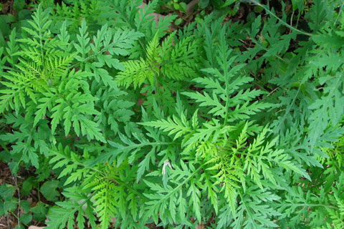 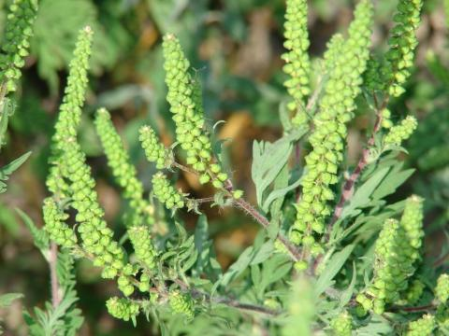

**Csalánfélék (erősen allergén)**

|  |  |  |  |  |  |  |
| --- | --- | --- | --- | --- | --- | --- |
| **Hétfő** | **Kedd** | **Szerda** | **Csütörtök** | **Péntek** | **Szombat** | **Vasárnap** |
| 38 db/m3  (közepes) | 23 db/m3  (közepes) | 24 db/m3  (közepes) | 26 db/m3  (közepes) | 5 db/m3  (alacsony) | 5 db/m3  (alacsony) | 4 db/m3  (alacsony) |

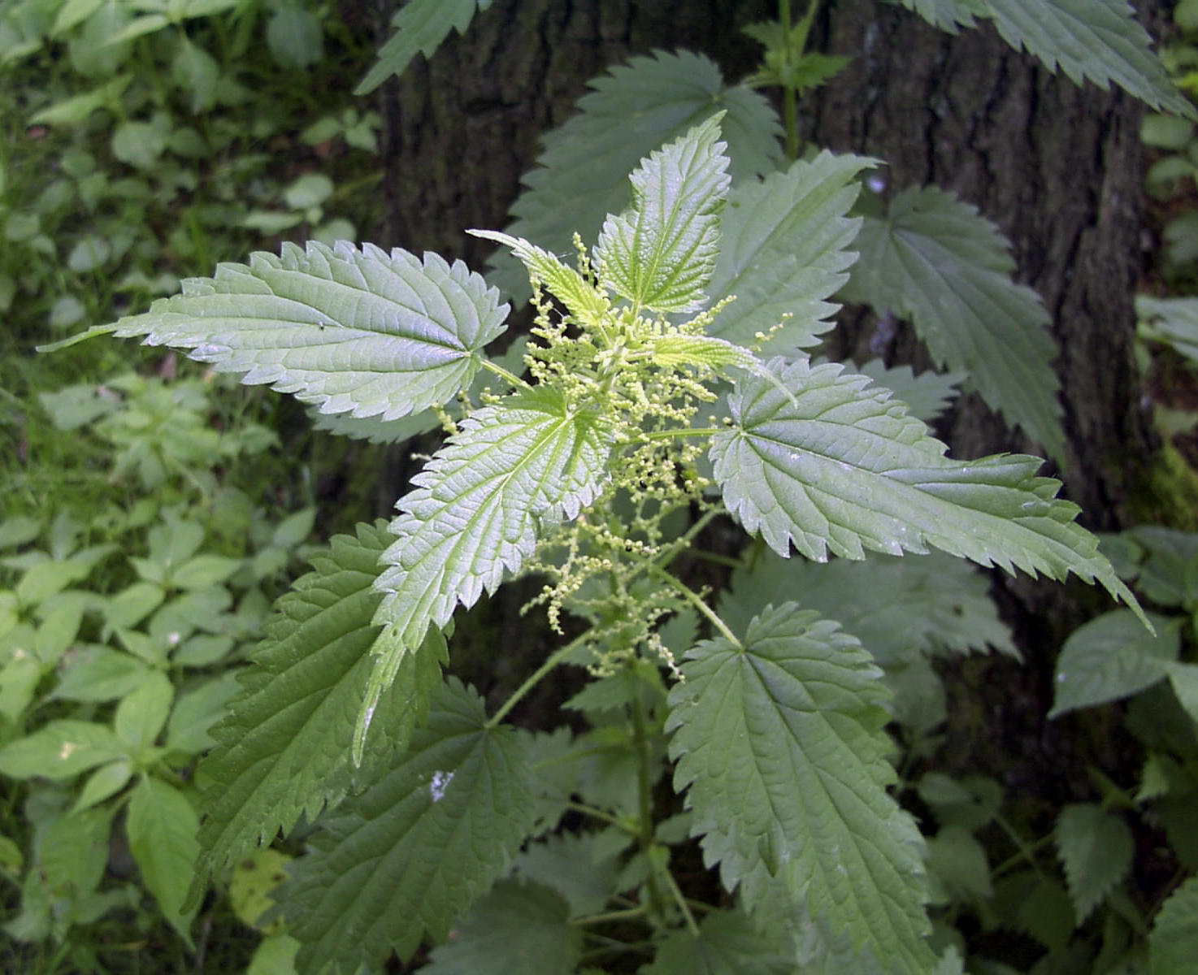 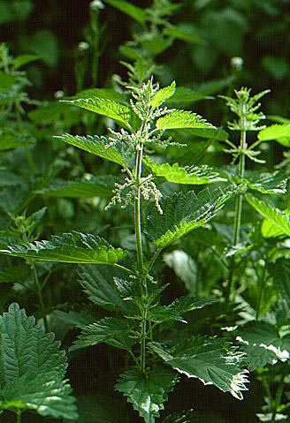

**Pázsitfűfélék (erősen allergén)**

|  |  |  |  |  |  |  |
| --- | --- | --- | --- | --- | --- | --- |
| **Hétfő** | **Kedd** | **Szerda** | **Csütörtök** | **Péntek** | **Szombat** | **Vasárnap** |
| 13 db/m3  (közepes) | 9db/m3  (alacsony) | 9 db/m3  (alacsony) | 10 db/m3  (alacsony) | 1 db/m3  (alacsony) | 8db/m3  (alacsony) | 14 db/m3  (közepes) |

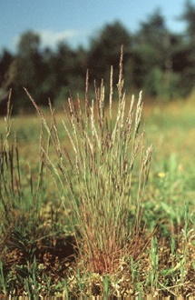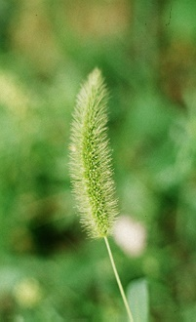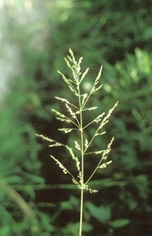

**Üröm (igen erősen allergén)**

|  |  |  |  |  |  |  |
| --- | --- | --- | --- | --- | --- | --- |
| **Hétfő** | **Kedd** | **Szerda** | **Csütörtök** | **Péntek** | **Szombat** | **Vasárnap** |
| 2 db/m³(alacsony) | 5 db/m³ (alacsony) | 1 db/m3  (alacsony) | 4 db/m³ (alacsony) | 2 db/m3  (alacsony) | 2 db/m3  (alacsony) | 5 db/m³(alacsony) |

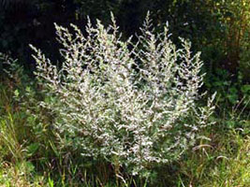 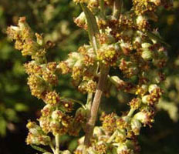

**Útifű (erősen allergén)**

|  |  |  |  |  |  |  |
| --- | --- | --- | --- | --- | --- | --- |
| **Hétfő** | **Kedd** | **Szerda** | **Csütörtök** | **Péntek** | **Szombat** | **Vasárnap** |
| - | 1 db/m3  (alacsony) | 2 db/m³  (alacsony) | 1 db/m³ (alacsony) | 1 db/m³ (alacsony) | 1 db/m3  (alacsony) | - |

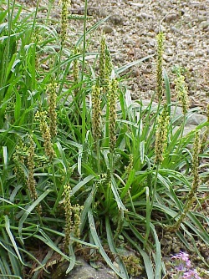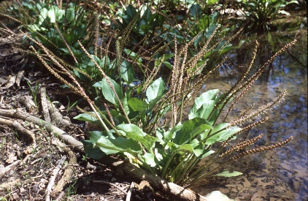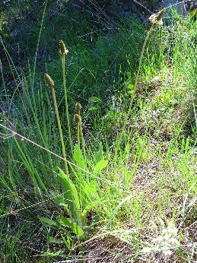

**Libatopfélék (erősen allergén)**

|  |  |  |  |  |  |  |
| --- | --- | --- | --- | --- | --- | --- |
| **Hétfő** | **Kedd** | **Szerda** | **Csütörtök** | **Péntek** | **Szombat** | **Vasárnap** |
| 12 db/m3  (közepes) | 12 db/m3  (közepes) | 7 db/m3  (alacsony) | 19 db/m3  (közepes) | 5 db/m3  (alacsony) | 2 db/m3  (alacsony) | 16 db/m3  (közepes) |

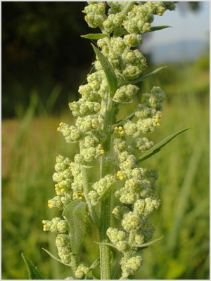 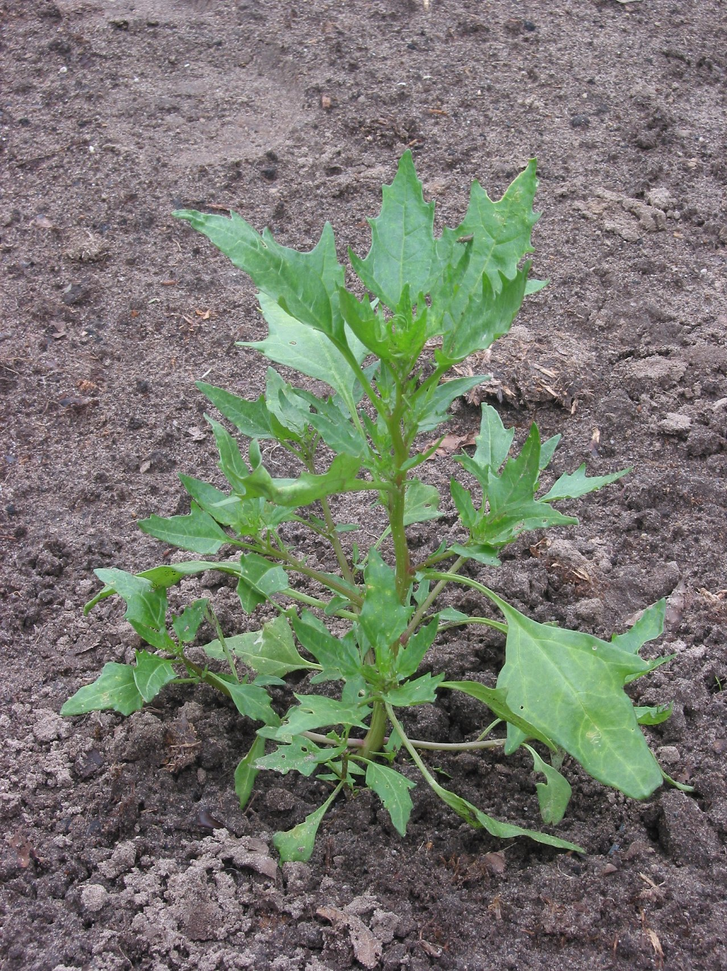

**Ciprus- és tiszafafélék (közepesen allergén)**

|  |  |  |  |  |  |  |
| --- | --- | --- | --- | --- | --- | --- |
| **Hétfő** | **Kedd** | **Szerda** | **Csütörtök** | **Péntek** | **Szombat** | **Vasárnap** |
| 1 db/m3  (alacsony) | - | - | 1 db/m³(alacsony) | - | - | 1 db/m3  (alacsony) |

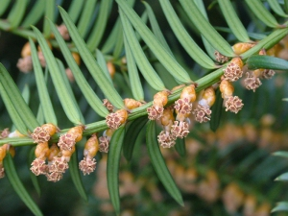 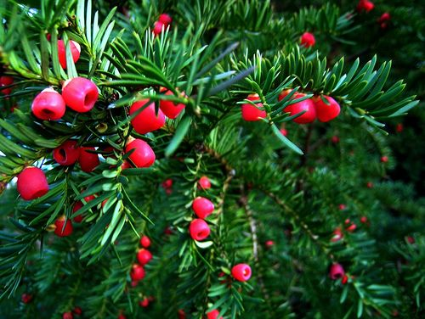

**Kenderfélék (gyengén allergén)**

|  |  |  |  |  |  |  |
| --- | --- | --- | --- | --- | --- | --- |
| **Hétfő** | **Kedd** | **Szerda** | **Csütörtök** | **Péntek** | **Szombat** | **Vasárnap** |
| - | - | 1 db/m³ (alacsony) | 1 db/m3  (alacsony) | - | - | - |

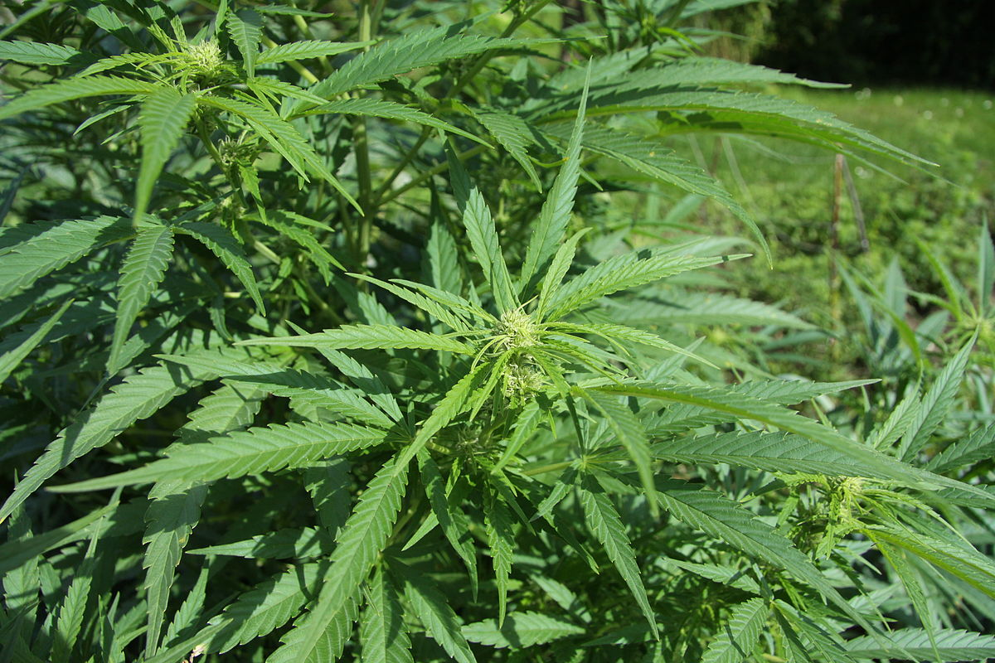 

A fák és a bokrok, valamint a fűfélék a levegőben lévő pollenszemeik mennyisége alapján a következő légköri allergén kategóriákba sorolhatóak be:

Fák,bokrok és csalánfélék:

|  |  |
| --- | --- |
| Alacsony koncentráció | 0 – 10 db/m3 |
| Közepes koncentráció | 11 – 100 db/m3 |
| Magas koncentráció | 101 – 500 db/m3 |
| Nagyon magas koncentráció | 501 – db/m3 |

Fűfélék:

|  |  |
| --- | --- |
| Alacsony koncentráció | 0 – 10 db/m3 |
| Közepes koncentráció | 11 – 30 db/m3 |
| Magas koncentráció | 31 – 100 db/m3 |
| Nagyon magas koncentráció | 101 – db/m3 |

A közepes szintet már érzékelik azok a személyek, akik az adott növény pollenjével szemben különösen érzékenyek, a magas szintnél pedig valamennyi, az adott pollentípusra allergiás betegnél jelentkeznek a tünetek.

Szeged, 2023. szeptember 19.